Edgar Junuem Lopez Valdez (ED ONE)
Bailarin // Docente // Coreografo // Selector // Promotor // Productor Musical // Conferencista // Historiador

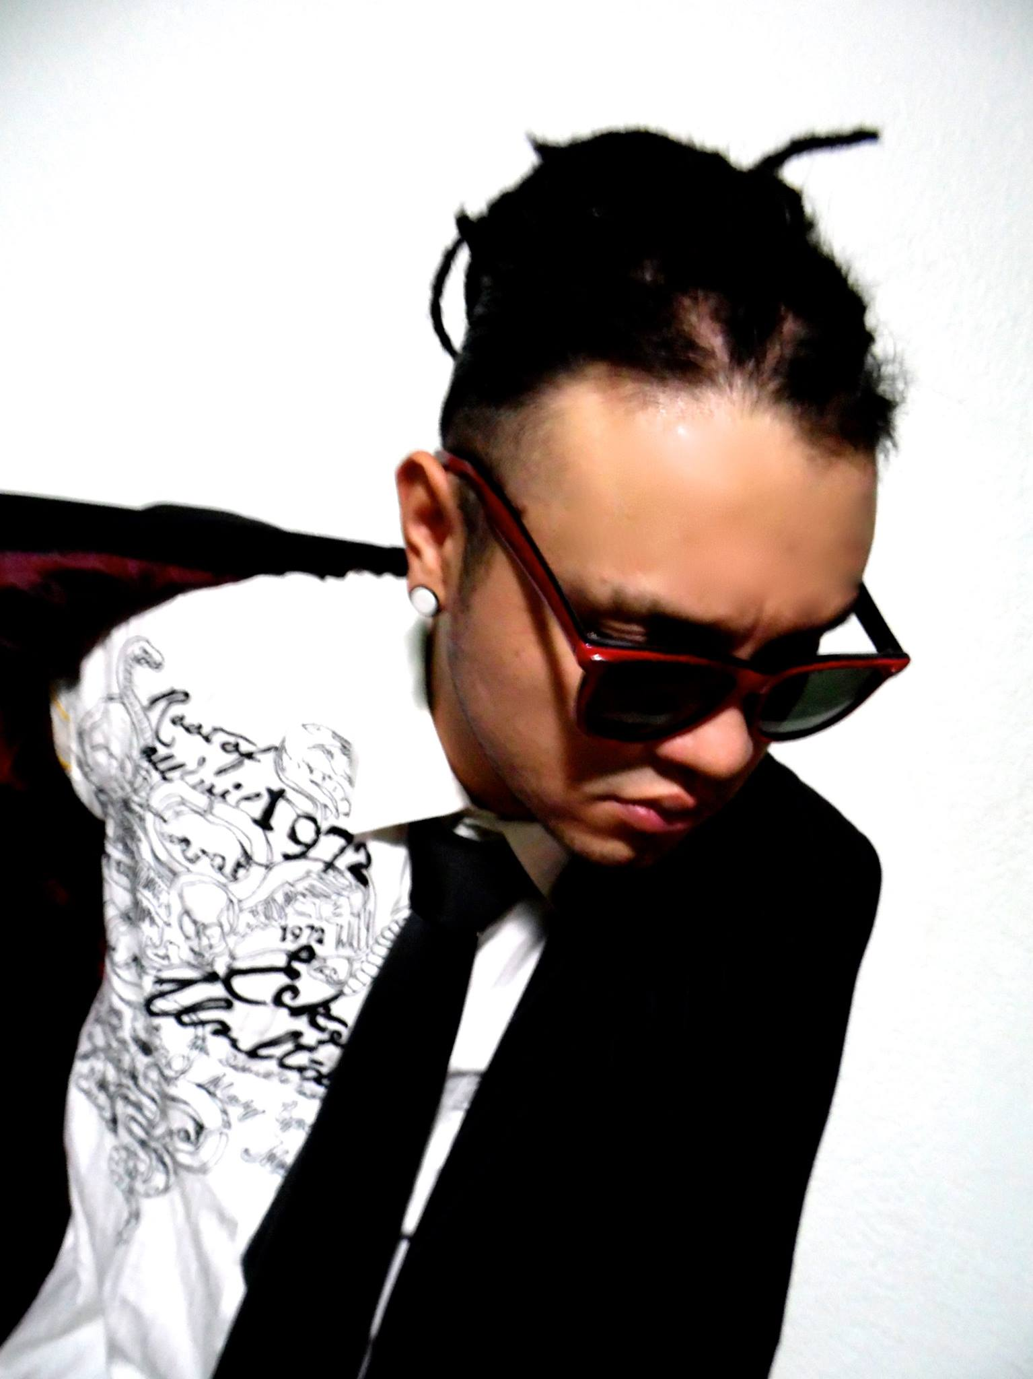

Estudios Artisticos:

Danza Clasica – 6 años

Danza Contemporanea – 6 años

Danza Jazz – 6 años

Cursos, clinicas y talleres especiales:

Bailes finos de salon

Clown

Actuacion

Pa de dux

Especialidad en:

Danzas Urbanas

Hiphop Dance, Breaking, Rocking, Electric Boogie, Krump,

Chicago footwork, Kuduro, Stepping (Stomp)

Danzas Club

House, Waacking, Punking, Vogue, Afro House.

Danzas Funk

Popping, Locking

Como Selector y Productor Musical mi crecimiento es

totalmente empirico.

Estudiante bailarin con 16 años de experiencia y

12 años como Coreografo y Docente.

Como confrencista, promotor y organizador de eventos

7 años de experiencia.

Director y Fundador de Estudio Hiphop Inteligente.

La primer escuela en Mexico especilizada en la enseñanza de las danzas urbanas, club, funk cultura Hiphop.

Creadores de la metodologia en la enseñanza de la DANZA URBANA, CLUB Y FUNK, proponiendo ciertos nievels para nuestros alumnos como introduccion ala danza urbana, nivel principiante, nivel intermedio, y avanzado formando parte de la compañía de danza representante de Estudio Hiphop Inteligente, aparte de esto los alumnos son evaluados Teoricamente y Practicamente (freestyle y desempeño coreografico)

En esta escuela tambien se dan talleres especiales de R.A.P, Djing, Graffiti Writte, Coreografia, Platicas, Conferencias y debates. Sobre la cultura Hiphop y su sistema empresarial, politico, social, historico, filosofico y religioso.

Trabajamos por promover y preparar a nuestros mexicanos pero tambien invitamos a maestros y bailarines extranjeros para que compartan con nosotros experiencias, aprendizaje y sus conocimientos

Integrante de distintas organizaciones como:

Nacional
Beyond the Groove (Escuela de danza y grupo)
Mechanical Systems (Grupo de danza popping)
Welcome Home (Grupo de danza House)
H.U.M.E.C. (Escuela de danza)
All Chile Hypers (Equipo representativo de HHI Estudio)
Internacional
Ministry of New Jack Swing (Promotores musicales y dancisticos)
Latinos por la casa (Delegaciones de la Cultura House en Latino America)
Prodigy project LIMA - PERU (Organización cultural)

Juez de competencias Coreograficas y Batallas como:
.Campeonato Nacional de hip hop 2009 organizado por Luis Treviño
.Campeonato de breaking y popping EPICA Cancun
.Concurso de baile ritmo y movimiento al lado de Roberto y Mitzuko
.Concurso de hip hop dance organizado por el municipio de Cuautitlan Izcalli 2012
.Campeonato de hip hop dance en el teatro ferrocarrilero organizado por producciones Islas 2010, 2011, 2012, 2013, 2014, 2015 Y 2016
.Boogie Masters 2014
.Reyes del asfalto 2014
.Mighty 4 Mexico 2014
.Concurso de hip hop dance interno, organizado por la escuela Simón Bolívar
.Concurso de hip hop dance (bailarines profesionales) organizado por la escuela Simón bolívar
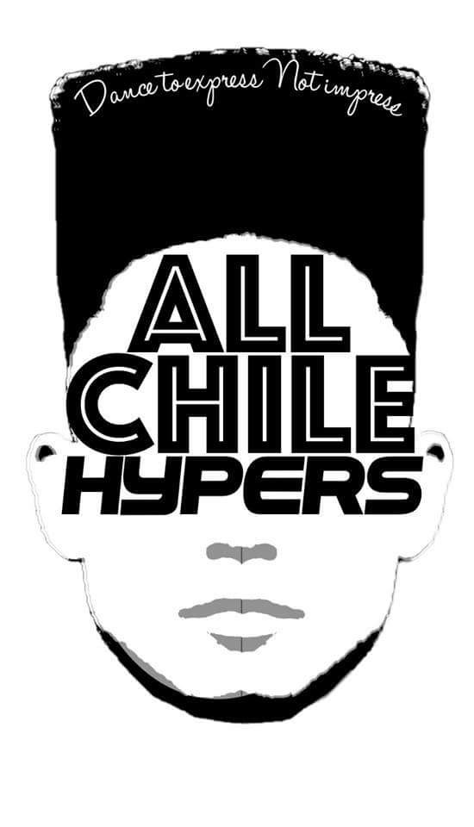
.Todos contra todos 2010 y 2011 organizado por COMTEC
.Concurso de hip hop dance organizado por el Municipio de Chalco 2014
.Como México Tiene Funk organizado por CONCEPTO VIMEN
.Latino Funk Battles Monterrey 2014 y 2015
.Festival Tu Baile en Leon Guanajuato 2015
.Paradise Battle en Playa del Carmen 2016
.Feel Da Funk San Luis Potosi 2016
.A.C.M.X. Guadalajara 2015
.Intercolegial de baile Monterrey y Distrito Federal 2015 y 2016
.Ganame si puedes Atilxco Puebla
.Danza Urbana (Generacion Hiphop)
.The Roof Urban Dance (BATALLAS)

Su conocimiento lo ha compartido en muchas escuelas y con muchos alumnos de toda la republica, algunos de sus aportes han formado piezas claves en escuelas y equipos reconocidos, campeones nacionales e internacionales como:
Neutral Zone, World beat , Sound Of Soul, Beyond the Groove, Shadow nights, Freestyle Mexico.

La docencia lo ha llevado a conocer diferentes partes de la Republica Mexicana algunos de ellos son
Puebla, Morelos, Morelia, Aguas Calientes, Monterrey, Guanajuato, Yucatan, Acapulco, Torreon, Veracruz, Cancun, Tampico, Sinaloa, Guadalajara, Zacatecas y mas.

Trabajos en direccion a un publico diferente y no solo urbano.

Cierre del Dia internacional de la danza en el Centro Nacional de las Artes (Street Dance)
2007-2008

Summer workshop Rocheer Studio Equipo de Porristas
2009- 2012

Workshop hip hop para el grupo de Aurum Jazz Dancers
2009-2010

Fitness para todos
17 de abril del 2012

Tribal hip hop fusión
2009-2010-2011
Praparacion espacila en danzas urbanas para la los bailarines de la compañia Tierra Independiente

Summer workshop ULA dragones Equipo de Porristas
2010-2011

Expo Cultura Hiphop dirijida a los directivos de Centro deportivo Y.M.C.A.

Expo cultura Hiphop para los reclusos de Santa Marta Acatitla

Diplomado en Danzas Urbanas (Centro de las artes en Salamanca Guanajuato)

Presentaciones coreograficas para la Coordinacion de Actividades Culturales de la Facultad de Ciencias de la U.N.A.M.
Curso de introduccion al Funkstyling con el Centro Cultural Acapulco.
Cursode introduccion a la danza urbana dirigido para bailarines de Danza Jazz, Contemporanea y Clasica
Dirijido por el Festival Internacional COMUNIDANZA Mexico 2014 con el aval del Licenciado Miguel Alonzo Reyes, Gobernador del Estado de Zacatecas.

Presentaciones televisivas
Coreografía de reggaetón para el programa de televisa BAILANDO POR UN SUEÑO bailarines: Iran Castillo y Romeo; bajo la dirección de JAVIER JUEREZ director de la escuela DE BAILES FINOS DE SALON
Presentación de la película LA FANTASTICA AVENTURA DE SHARPAY Para DISNEY MEXICO
Coregrafo del Show de MC HAMMER para el programa SOY TU DOBLE, canal 13
Coreografía de exhibición de popping y breaking para el programa BUENAS NOCHES AMERICA, canal 13

CONFERENCIAS
Conferencia sobre la cultura hip hop desde sus inicios y en la actualidad, bajo la direccion de POP MASTER FABLE fundador de la Cultura Hiphop e integrante de Rock steady crew y Zulu nation.
Conferencia sobre la cultura hip hop desde sus inicios y en la actualidad con DJ MAGIC uno de los tres primeros dJ`S en la historia de la cultura hip hop después de DJ KOOL HERC y MEX ONE director de dos de los eventos mas grandes y reconocidos del mundo OUT BREAK Y BIGGEST AND BADDEST
Conferencia sobre la cultura hip hop desde sus inicios y en la actualidad con ¿Que relación que tienen otros estilos de baile modernos y antiguos con la cultura HIP HOP? por ESTUDIO HIP HOP INTELIGENTE 2009-2010-2011-2012
Conferencia sobre la cultura hip hop desde sus inicios y en la actualidad con ¿Que relación que tienen otros estilos de baile modernos y antiguos con la cultura HIP HOP? en THE BEST TEACHERS invitacion por ANGELICA RIVERA 2010-2011
Conferencia sobre el hip hop como cultura y su evolución musical desde su inicio y en la actualidad en el 2do CONGRESO DE MUSICA ELECTRONICA Y HIP HO (PREVISTA DJ CONCEPT)
Conferencia (La coreografia desde sus inicios y en la actualidad en las Danzas Urbanas) PLANETA ROCK MEXICO
Conferencia en Xalapa Veracruz (COMO CREAR E IMPULSAR LA DANZA URBANA EN MEXICO)
Conferencia Planteta Rock evento cultural de Hiphop (COREOGRAFIA EN LAS DANZAS URBANAS DESDE SUS INICIOS Y AHORA)

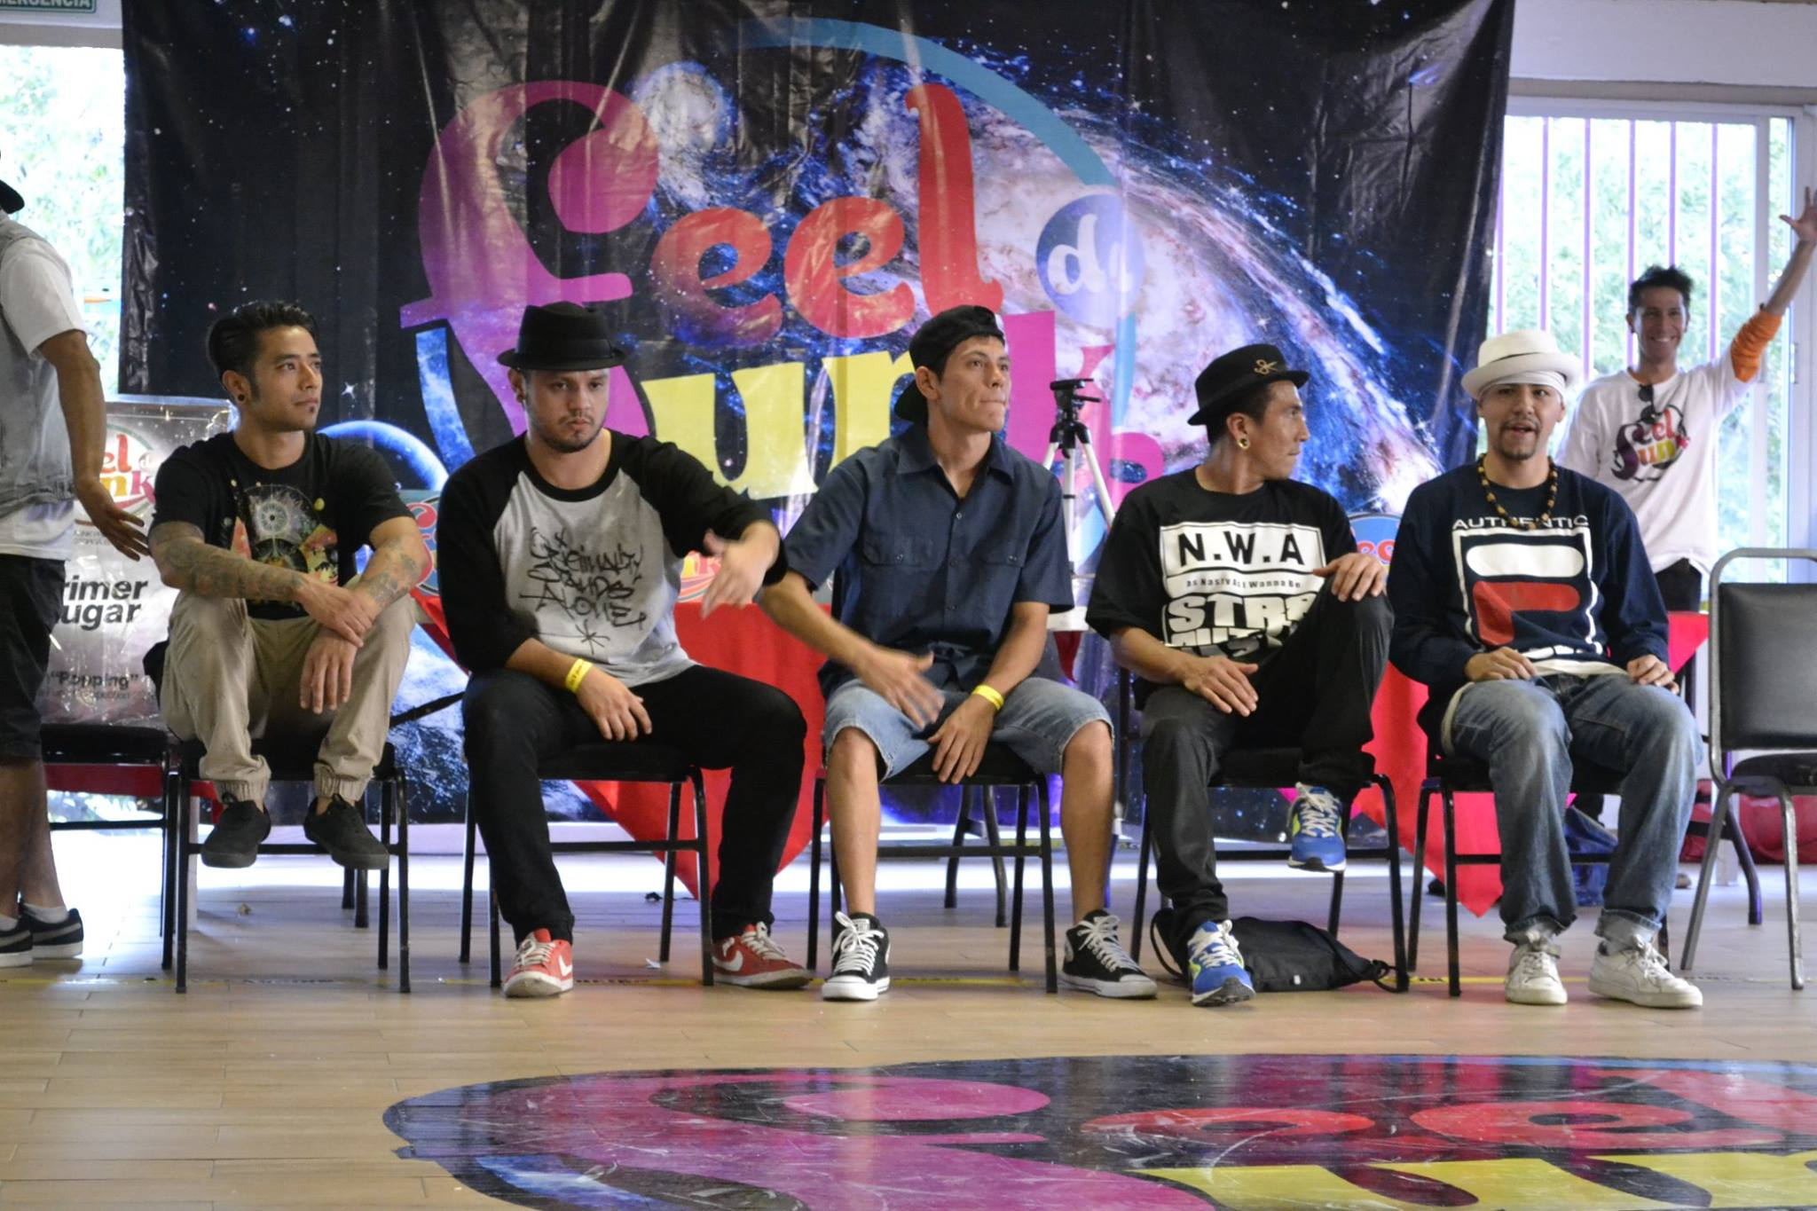
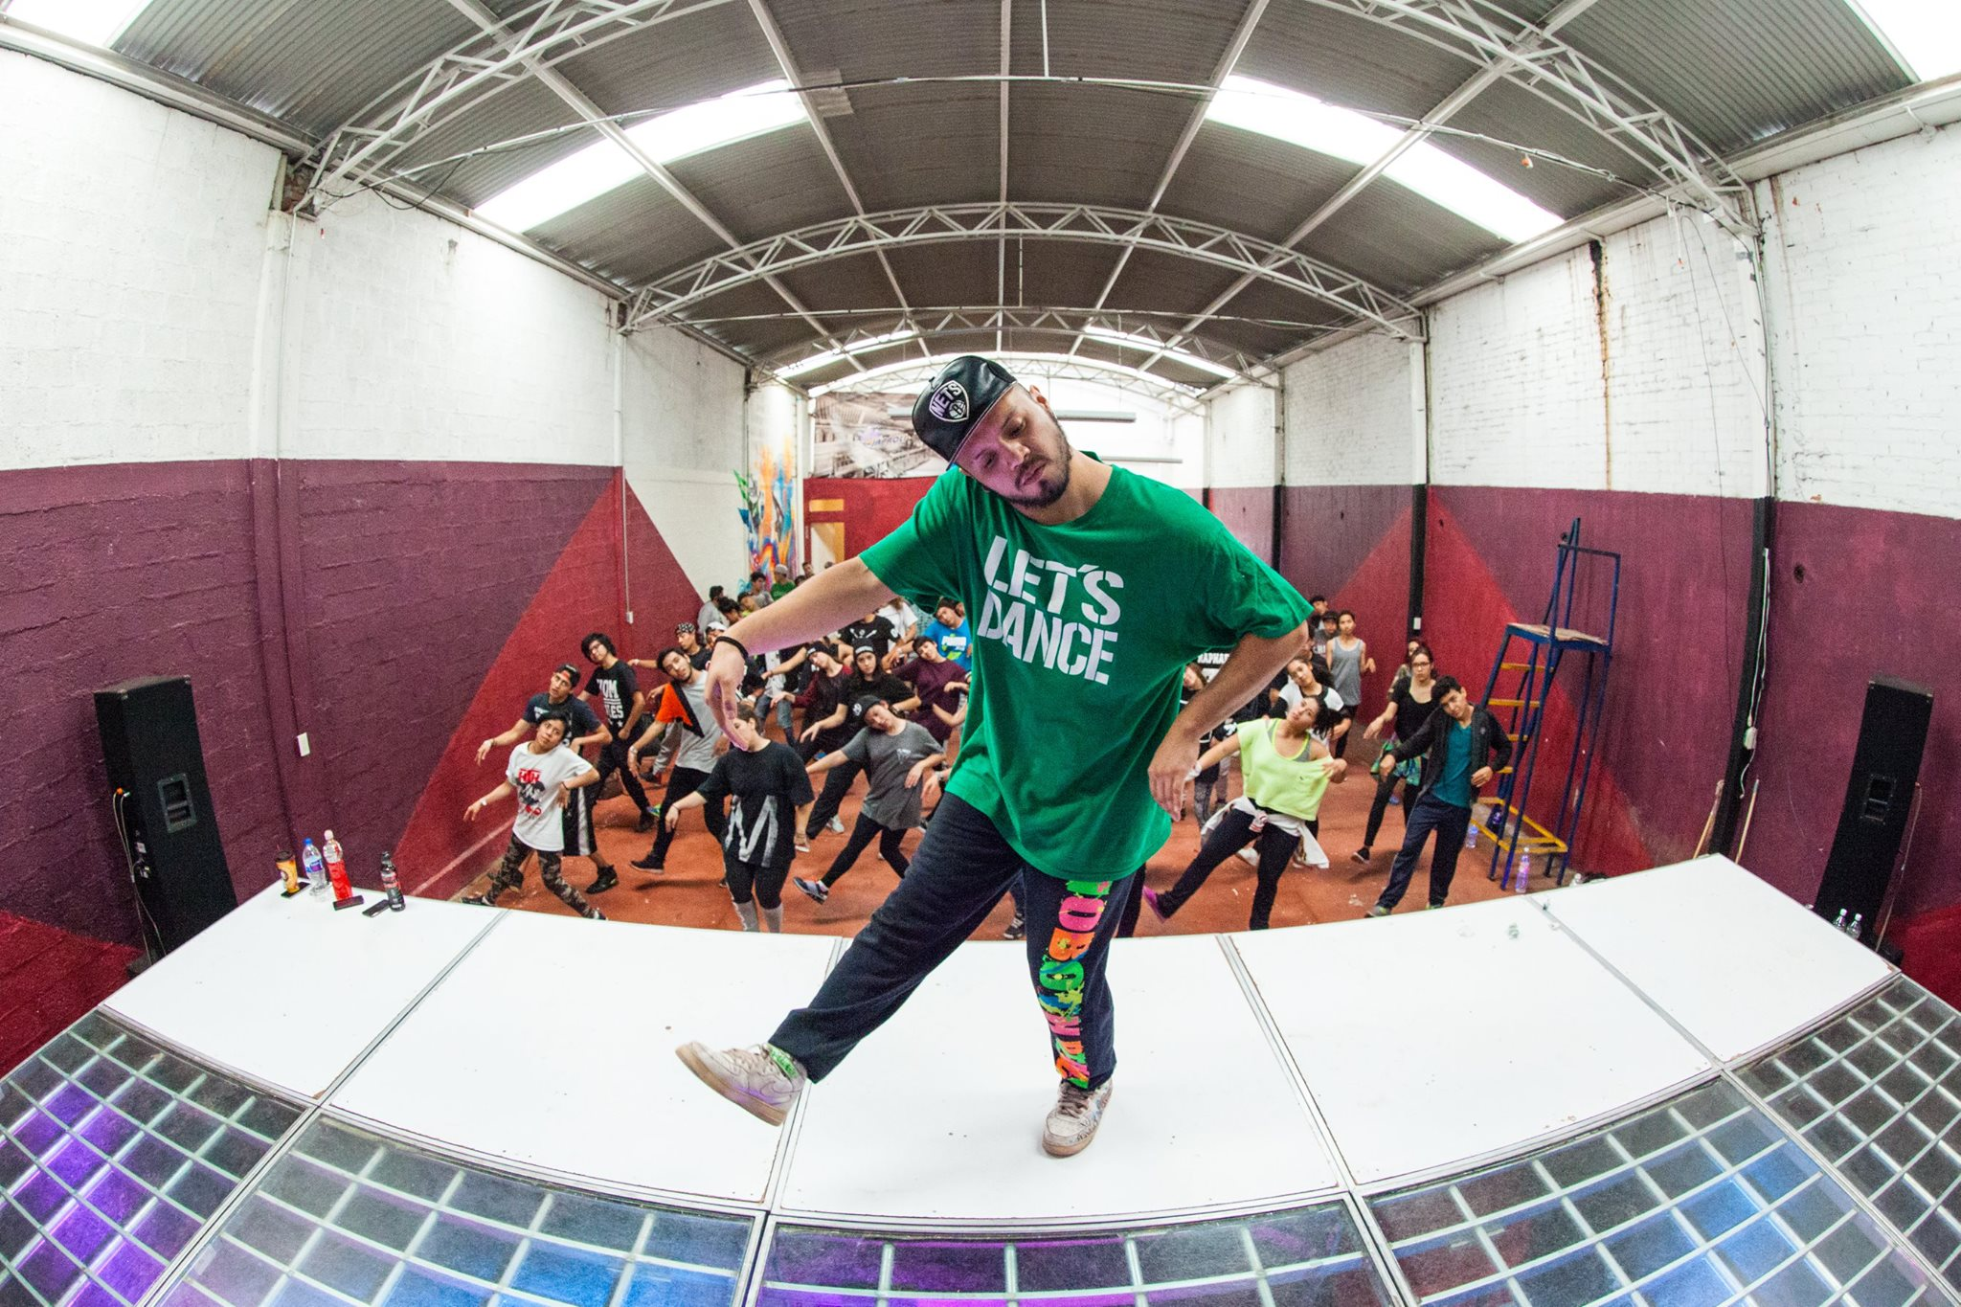

ORGANIZACIÓN DE EVENTOS

BOOGIE MASTER 2016 HIPHOP Y HOUSE DANCE BATTLES

THE BEST SKILLS

THE ROOF URBANDANCE BATTLE

ENCUENTRO NACIONAL DE DANZAS URBANAS 2016 (SALAMANCA – GUANAJUATO)

EN LAS TORNAMESAS (SELECTOR - DJ)

BOOGIE MASTER 2016 LOCKING BATTLES

AFRICAN DANCEFLOOR INVASION

HIP HOP INTELIGENTE BATALLAS INTERNAS

STREET RESPECT ALL STYLES BATTLES

PURA CALLE (LIMA – PERU) ADIDAS CYPHERS

LATINO FUNK BATTLES 2016 MONTERREY ( HOUSE DANCE BATTLES)

BOOGIE MASTERS 2016 HOUSE DANCE BATTLES

DESTACADO EN CAMPEONATOS COMO:
.MIGHTY 4, 2 LUGAR CATEGORIA POPPING
.WARRIORS OF THE FLOOR, 3 LUGAR CATEGORIA POPPING
.COMO MEXICO TIENE FUNK, 1 LUGAR CATEGORIA LOCKING
.BATALLA EN EL GARAGE, 2 LUGAR CATEGORIAS LOCKING Y HOUSE
.STREET RESPECT, 1 LUGAR CATEGORIA ALL STYLES BATTLE
.HIP HOP YOUR BODY, 2 LUGAR CATEGORIA FREE STYLE BATTLE
GANAME SI PUEDES 2 LUGAR CATEGORIA WAACKING
NACIONAL DE HIP HOP 2 LUGAR CATEGORIA LOCKING
NACIONAL DE HIP HOP 1 LUGAR LOCKING
FESTIVAL TU BAILE 1 ER LUGAR CATEGORIA CREW VS CREW
REPRESETANDO A MEXICO EN EL PURA CALLE LIMA PERU (CUARTOS DE FINAL)
BOOGIE MASTERS 1 LUGAR FREESTYLE
BOOGIE MASTERS 1 LUGAR POPPING
FREESTYLE MEXICO BATTLES 2 LUGAR FREESTYLE, SEVEN TO SMOKE

MAESTROS, CLASES, CURSOS Y WORKSHOPS NACIONALES E INTERNACIONALES

MEXICO
.JESUS NUÑEZ Y LETICIA CAMPBELL (DIRECTORES DE DANCE 2XS MEXICO Y JL ESTUDIO BAILARINES Y COREORAFOS DE ARTISTAS COMO, PAULINA RUBIO, PATY MANTEROLA, THALIA Y MAS..)
.BERNARDO CARMONA (DIRECTOR COREOGRAFICO DE LA COMPAÑIA BLACK SOUL COREGRAFO DE GRANDES ARTISTAS COMO PILAR MONTENEGRO, MARIANA OCHOA, BAILANDO POR UN MILLON, DESAFIO DE ESTRELLAS)
.PARIS ROCHA (..BAILARIN COREOGRAFO Y CANTANTE.. AH TRABAJADO CON ARTISTAS COMON IGGA, GILBERTO GLESS,TOÑITA KABAH ENTRE OTROS)
.MIGUEL MARIN (..BAILARIN Y COREOGRAFO.. PIONERO REPRESENTANTE DEL STREET DANCE EN MEXICO AH TRABAJADO CON DIFERENTES ARTISTAS COMO BELINDA, TIZIANO FERRO, THALIA, LA TOYA JACKSON, ACESOR COREGRAFICO PARA TELEVISA, TV AZTECA, MTV Y DISNEY MEXICO)
.ROGELIO FLORES (..BAILARIN Y COREOGRAFO.. ACUTALMENTE DIRECTOR DE BEYOND TH GROOVE COMPANY SUS ESTUDIOS FUERON EN MILLENIUM DANCE COMPLEX EN DONDE RECIBIO SU RECONOCIEMIENTO COMO EGRESADO Y RENOMBRADO COMO MEJOR ESTUDIANTE SU ESPECIALIDAD ES EL HOUSE DANCE)
.ADREA LOMELI (..BAILARINA Y COREOGRAFA.. EN LA ACTUALIDAD LLEVA ACABO SUS ESTUDIOS EN MILLENIUM DANCE COMPLEX Y SE PREPARA ACTUALMENTE CON GRANDES MAESTROS COMO EJOE WILLSON, BROOKLIN TERRY, RAQUEL CABRERA, KUMARI SURAG, JAVIER NINJA

ESTADOS UNIDOS
.LESLIE SCOTT (MILLENIUM DANCE COMPLEX, EDGE PERFORMING ARTES CENTER)
.GUSTAVO VARGAS (COREOGRAFO PARA SO YOU THINK YOU CANT DANCE, JENNIFER LOPEZ, EVE, DANCE WAR, LATTIN GRAMYS, YING YANG TWINS, PUALINA RUBIOY MAS ARTITSTA NACIONALES E INTERNACIONALES)
.PATRICK CHEN (DIRECTOR DE LA COMAPAÑIA DANCE 2XS INTERNATIONAL, DIRECTOR DE UNO DE LOS EVENETOS MAS INPORTANTES DE HIP HOP DANCE EN ESTADOS UNIDOS COMO EL URBANITE, COREOGRAFO DE BRITS MUSIC AWARDS)
.LEE DANIEL (SUBDIRECTOR DE 2XS INTERNATIONAL, COREGRAFO DE BRANDY, DOCENTE EN UNO DE LOS WORKSHOP MAS RENOMBRADOS A NIVEL MUNDIAL URBAN LEGENDS)
.NAPOLEON DUMO (DIRECTOR COREOGRAFICO DEL SO YOU THINK YOU CANT DANCE, COREGRAFO PARA AMERICAS BEST DANCE CREW, CIRQUE DU SOLEIL, DIRECTOR DE MOSNTERS OF THE HIP HIP HOP)
.TABITHA (DIRECTOR COREOGRAFICO DEL SO YOU THINK YOU CANT DANCE, COREGRAFO PARA AMERICAS BEST DANCE CREW, CIRQUE DU SOLEIL, DIRECTOR DE MOSNTERS OF THE HIP HIP HOP)
.ROGER LEE (COREOGRAFO DE ARTISTAS COMO JANET JACKSON, BRITNEY SPEARS, GWEN STEFNI, JUSTIN TIMBERLAKE)
.TOVARIS WILSON (COREOGRFO DE ARTISTAS COMO PUSSY CAT DOLLS,BRTINEY SPEARS, PRINCE, CHER)
.POPS (..POPPER..INTEGRANTE DE UNO DE LOS CRES MAS IMPORTANTES DE LOS ANGELES L.A BREAKERS ASI COMO TAMBIEN DE PLAY BOYS Y DE LOS BOOGALOO ASSASSINGS)
.BIONIC MAN (..BAILARIN URBANO Y COREOGRAFO.. ES INTEGRANTE DE SOUL SECTOR CREW, SOUL SUPREME ES EL GRUPO CON EL QUE ENTRA ALA COMPETENCIA RECONOCIDA A NIVEL MUNDIAL LLAMADA AMERICAS BEST DANCE CREW, AH PARTICIPADO EN EVENTOS DE TALLA INTERNACIONAL COMO EL JUSTE DEBUOUT,UK B BOY Y OTROS)
.DEVON MARLINK (..BAILARIN URBANO Y COREOGRAFO.. DIRECOR DE SICK STEP CREW AH PARTICIPADO Y COREOGRAFEADO EN PELICULAS COMO THE KICKING IT OLD SCHOOL Y STEP UP)
.RICHE RICH (PIONERO DEL LOCKING ES PARTICIPE COMO JUEZ Y HOST DE EVENTOS MUY IMPORTANTES COMO EL ON THE ONE EN L.A, B BOY SUMMIT, R 16)
.ANGEL CEJA (..POPPER,LOCKER,PUNKER.. PIONERO, ORGULLOSAMENTE MEXICANO ACTUALMENTE VIVE EN LOS ANGELES EN DONDE COMIENZA SU CAMINO AL EXITO PARTICIPANDO EN EVENTOS TAN IMPORTANTES COMO EL PROGRAMA DE SOUL TRAIN EN DONDE DEBUTA JUNTO CON SHABADDO BAILARIN DE LA PELICUAL BREAKIN Y UN DIGNO EXPONENETE DEL CREADOR DEL PUNKING ´´MICHAEL ANGELO´´)
.VIKTOR MANOEL ( PIONERO DEL BAILE WHACKING Y CREADOR DE ESTE ORGULLOSAMENTE MEXICANO Y RADICA EN ESTADOS UNIDOS ``LOS ANGELES´´)
.BIRAN FOOT WORK GREEN (PIONERO DEL LA CULTURA HOUSE Y FUNDADOR DE WORLD SOUL PRIMER GRUPO DE BAILE HOUSE EN EL MUNDO, FUE PROMOTOR Y CREADOR DE MUCHOS DE LOS MOVMIENTOS QUE HOY SON EL LENGUAJE TECNICO DE ESTA BAILE)
DONALD CAMPBELL LOCK (PIONERO Y CREADOR DEL BAILE LOCKING FUNDANDOR DE EL PRIMER EQUIPO DE LOCKING LLAMADO `THE ORGINAL LOCKERS´)´
KENT SWIFT ( PIONERO DEL BAILE BREAKING Y ROCKING FUNDADOR E INTEGRANTE DE ROCK STEADY CREW Y SEVEN GEMS UNA DE LAS CREWS MAS IMPORTANTES PIONERAS DE LA CULTURA HIP HOP)
DAVI LORENZO( INTEGRANTES DE UNA DE LAS CREWS DE POPPING MAS RENOMBRADAS INTERNACIONALMENTE "LADY BOOGALOOS" (DE POPIN PETE,) "STYLZ PLAY")
CRISTINA BENEDETTI (INTEGRANTE Y PARTICIPANTES DE CREW`S Y PROGRAMAS DE TELEVISON COMO"THE GROOVALOOS", "MTV ITALY", ADIDAS "GOLF LINE", "GET UP & DANCE")
POM ARNOLD (UNO DE LOS MEJORES B BOYS INTERNACIONALES, EL HA PARTICIAPDO CON EVENTOS COMO "ELLEN SHOW", "FOX", "ABDC" APARTE DE SER UNO DE LOS BAILARINES DESTACADOS DEL SHOW DE INMORTAL TOUR DE MICHAEL JACKSON)

KHALID FREEMAN (UNOS DE LOS MAXIMOS EXPONENTES DEL TAN CONOCIDO STOMP DANCE POR LA PELICULA STOMP THE YARD, PARTICIPE DE EVENTOS Y PELICULAS DE TALL INTERNACIONAL COMO (LXD, STOMP THE YARD, URBAN DANCE SHOWCASE)

JAPON
.AKI FUNKSTA (..BAILARIN URBANO, POPPER, LOCKER ,DJ.. AH PARTICIPADO EN EVENTOS MUY IMPORTANTES COMO EL JUSTE DEBOUT JAPON, ALUMNO DE OG SKEET THE RABBIT Y POPPING PETE, ACTUALMENTE INTEGRANTE DE MECHANICAL SYSTEMS CREW)

ALEMANIA
.GUNTER NEUGEBAUER (..BAILARIN URBANO FUNKER Y CLUBBER.. INTEGRANTE DE OFF BEATS CREW Y ALUMNO DE UNA LEYENDA DEL BREAKING POPPIN Y LOCKING EN ALEMANIA B BOY STORM, ACTUALMENTE ES INTEGRANTE DE MECHANICAL SYSTEMS CREW)

FRANCIA
PARADOX (CAMPEON DE LAS COMPETENCIAS MAS GRANDES INTERNACIONALES EN LA CATEGORIA HIP HOP DANCE)
MEECH (CAMPEON DE LAS COMPETENCIAS MAS GRANDES INTERNACIONALES EN CATEGORIAS COMO KRUMP, HOUSE DANCE Y HIP HOP FORMA PARTE O TRIP UNO DE LOS GRUPOS PIONEROS DE FRANCIA EN LA ESPECIALIDAD HOUSE DANCE)
NELSON (CAMPEON DE LAS COMEPTENCIAS MAS GRANDES INTERNACIONALES EN LA CATEGORIA POPPING Y UNO DE LOS MAXIMOS EXPONENETES DE ESTA MATERIA)
SALAH (MAXIMO EXPONENTE ACTUAL DE LA DANZA POPPING INTERNACIONAL)

